＜こどもエコクラブ＞クラブが続々メディアに登場！新着イベント・コンクール情報も★サポーターメールマガジン（25．6．2)
◆もくじ◆
[１] 全国エコ活コンクール環境大臣賞受賞クラブをはじめ、クラブが続々メディアに登場★
[２] 環境月間は新着コンクール・イベント情報てんこ盛り♪
[３] こよみマイスター更新★雨のつぶのカタチ、知ってる？
[４] メンバー・サポーターアンケート結果を更新しました！

────────────────
[１] 全国エコ活コンクール環境大臣賞受賞クラブをはじめ、クラブが続々メディアに登場★
────────────────
各地でクラブ大活躍！続々メディアに登場中♪
・福岡県「ぶらぶらあぶらクラブ」
全国エコ活コンクールで環境大臣賞を受賞した「ぶらぶらあぶらクラブ」が6月14日(土)に県政番組に出演します。福岡市庁舎では壁新聞展示も！
https://www.j-ecoclub.jp/topics/info/202505201054.html
https://www.j-ecoclub.jp/topics/event/202505211540.html
・沖縄県「はなぞのエコクラブ」「壺屋じんじんクラブ」
地元紙の琉球新報・新報小中学生新聞で活動を紹介されました！以下のページで紹介記事を掲載しています。新報小中学生新聞では、今後も沖縄県内のクラブを複数紹介予定です＾＾
https://www.j-ecoclub.jp/topics/media/202505221000.html
https://www.j-ecoclub.jp/topics/media/202505261600.html

────────────────
[２] 環境月間は新着コンクール・イベント情報てんこ盛り♪
────────────────
コンクール・イベント情報たっぷり追加中！環境月間に色々チャレンジしてみよう＾＾

■Green Blue Education Forumコンクール2025
こどもエコクラブも受賞歴あり★今年の入賞者は大阪・関西万博にて登壇＆プレゼンあり♪3分動画を作って挑戦しよう！
https://www.j-ecoclub.jp/topics/info/202505192025.html

■エコマークアワード2025
みなさんもお馴染み・エコマークについて、普及や環境配慮商品・サービスを意識した取り組みをしているクラブや団体を募集中（6/6(金)説明会あり）！クラブも受賞歴あり★昨年度も「三ツ星エコクラブ」が受賞しています◎
https://www.ecomark.jp/award/2025/

■森や木を知ろう！森育・木育教材モニター体験会（東京都渋谷区）
森や木について、楽しみながら学べる「森育・木育教材の体験会」！様々な体験教材が勢ぞろい◎子どもたちとの活動プログラムにも使えます。
https://www.j-ecoclub.jp/topics/event/202505301000.html

その他イベントもたくさん追加中！6月前半は全国各地で米作り・森林保全体験・環境フェア・ホタル観察・バードウォッチングなど。今すぐチェックして参加しよう★
https://www.j-ecoclub.jp/topics/event/

────────────────
[３] こよみマイスター更新★雨のつぶのカタチ、知ってる？
────────────────
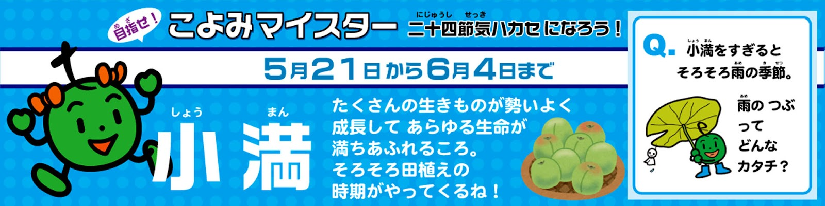
リンク：https://www.j-ecoclub.jp/topics/info/202505191758.html
こよみマイスター～二十四節気ハカセになろう～クイズ更新！6月4日(水)までは「小満（しょうまん）」。日差しも強くなり、葉も生い茂ってきてキレイなこの季節を過ぎると…雨が多くなりますね。雨のつぶってどんなカタチをしているか知っていますか？
https://www.j-ecoclub.jp/topics/info/202505191758.html
次の更新は6月5日(木)「芒種」！プチリニューアルも予定しています！お楽しみに★
■こどもエコクラブ公式LINEアカウントのともだち登録もお願いします
https://lin.ee/Dr9CryY

────────────────
[４] メンバー・サポーターアンケート結果を更新しました！
────────────────
2024年度メンバー・サポーターアンケートにご協力、ありがとうございました！
結果とともに、サポーターの想いやメンバーの印象に残った活動など、生の声も掲載しています。
https://www.j-ecoclub.jp/topics/info/202505281600.html

※編集後記※
先日実家に帰省した際、玄関前の頭上が騒がしい…とふと見上げるとツバメが巣作りの最中でした。時期ですね～。祖父母の家では毎年のように軒先にツバメが巣を作っていました。ツバメの幼鳥がごはんをもらおうと一生懸命に鳴く様子を、子どもの頃の私はウキウキと眺めたものです＾＾
最近では駅や街灯などに巣ができると「ツバメが子育て中です」の注意書きとともに巣のまわりを保護してあったりして、みんなで見守ってる気持ちになってほっこりします。通るたびに大きく成長していって、巣立ちの時なんて嬉しいような寂しいような、不思議な気持ちになるんですよね。
よその子の成長は早いが、鳥の成長はもっと早い！今年も優しく見守るぞー！
＜中部地域担当：川久保＞

＊＊＊＊＊＊＊＊＊＊＊＊＊＊＊
◆こどもエコクラブでは広く寄附を受け付けています◆
携帯料金と一緒に気軽に「つながる募金」、メルカリの出品売上を活用した 「メルカリ寄付」、月々の電気料金の一部を寄付する「エネルギーファンディング」など多様な方法で受け付け中です。
https://www.j-ecoclub.jp/support/donation/
◆書き損じハガキの寄附を受け付けています◆
https://www.j-ecoclub.jp/support/postcard/
◆リサイクル募金（きしゃぽん）◆
https://www.j-ecoclub.jp/support/kishapon/

★SNSフォローお願いします！

■LINE
https://lin.ee/Dr9CryY
■Ｘ（旧ツイッター）
https://twitter.com/jec_tyuu2
■Facebook
https://www.facebook.com/kodomoecoclub/
■Instagram
https://www.instagram.com/jec_ecoclub/
■YouTube
https://www.youtube.com/user/kodomoecoclub

┏┏┏┏┏┏┏┏┏
公益財団法人 日本環境協会 こどもエコクラブ全国事務局
〒101-0032 東京都千代田区岩本町1-10-5 TMMビル5階
TEL：03-5829-6359 FAX：03-5829-6190
Mail: j-ecoclub@jeas.or.jp
※ご登録のメールアドレスの変更は、
< Mail: j-ecoclub@jeas.or.jp >までご連絡下さい。

